Base de données
GMP Lyon 1

TD2 - Durée 3h

Le SI est un ensemble de ressources permettant la gestion de l’information dans l’entreprise. Un SI a 4 fonctions :
- Collecter l’information
- Stocker l’information
- Traiter l’information
- Diffuser l’information

Pour stocker d’importantes masses d’informations on utilise des bases de données. Les logiciels permettant de gérer les bases de données sont des SGBDR (Systèmes de Gestion de Bases de données Relationnelles).

Ex 1 :
Quelle sont les informations présentent sur le bon de commande ?
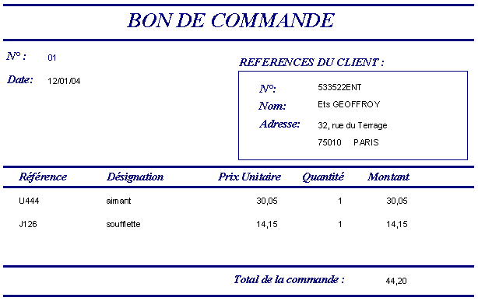

Ex1 :
Une banque désire posséder un SGBD pour suivre ses clients. Elle désire ainsi stocker les coordonnées de chaque client (nom, prénom adresse), et les comptes dont elle dispose ainsi que leur solde (sachant par ailleurs que certains comptes ont plusieurs bénéficiaires). On stockera également les opérations relatives à ces comptes (retrait et dépôt, avec leur date et le montant).

- Identifier les différentes entités et leurs propriétés pour cette gestion

Ex2 :
Le but est de construire un système permettant de gérer un magasin de vente de produit à des particuliers.
Les produits du magasin possèdent une référence (un code), un libelle et un prix unitaire. Les clients ont une identité (nom, prénom, adresse). Les clients passent des commandes de produits. On mémorise la date de la commande. Pour chaque commande, le client précise une adresse de livraison. La commande concerne un certain nombre de produits, en une quantité spécifiée pour chaque produit.

- Identifier les différentes entités et leurs propriétés pour cette gestion

